Міністерство освіти і науки України Національний університет «Львівська політехніка»

Кафедра систем штучного інтелекту



Звіт

**про виконання лабораторних та практичних робіт блоку № 2**

На тему:  « Лінійні алгоритми. Розгалужені алгоритми. Умовні та логічні оператори. Системи числення. Змінні. Константи. Типи даних. Розмір Типів Даних (Двійкова система). Ввід вивід. Базові операції та вбудовані функції. Коментарі.»

***з дисципліни:*** «Мови та парадигми програмування»

до:

ВНС Лабораторної Роботи № 1

Алготестер Лабораторної Роботи № 1

Практичних Робіт № 2

***Виконав:***

студент групи ШІ-12 Пушак Владислав Русланович

Львів 2023

# Тема роботи:

«Лінійні та розгалужені алгоритми. Умовні оператори. Константи, змінні»

# Мета роботи:

Навчитися правильному користуванню константами та змінними.

# Теоретичні відомості:

Тема №1: Theory Education Activities

Тема №2: Requirements management and design activities with Draw.io and Google Docs

Тема №3: Lab# programming: VNS Lab 1 Task 1 Тема №4: Lab# programming: VNS Lab 1 Task 2 Тема №6 Lab# programming: Algotester Lab 1v3 Тема №8 Practice# programming: Class Practice Task Тема №9 Practice# programming: Self Practice Task

Тема №1: Theory Education Activities <https://youtu.be/V2g3B9Zbh4Q?si=Vd5PVXog5KOcdpsQ> <https://youtu.be/1DtZCv7xfb8?si=RCFx2S_CfJCum0db> <https://youtu.be/ULdbOaMBPYc?si=bvmFYLfVQ9veOQEs>

Що опрацьовано: Які є види масивів, створення змінних, які є оператори, цикли.

Статус: Ознайомлений

* Початок опрацювання теми: 04.12.2023
* Звершення опрацювання теми: 07.12.2023

Requirements management and design activities with Draw.io and Google Docs

**Створення блок схем до кодів**

Task 3: Lab# programming: VNS Lab 1 Task 1

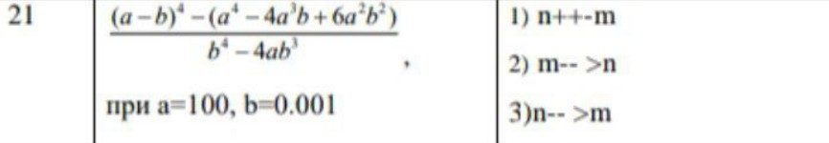

Код та результат до завдання

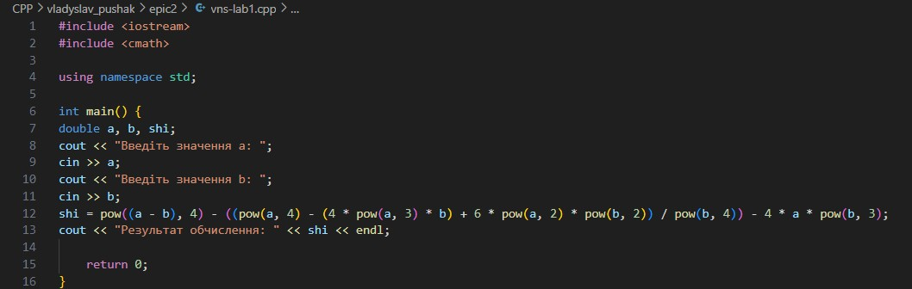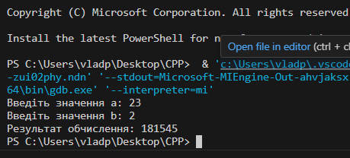

Тема №4: Lab# programming: VNS Lab 1 Task 2

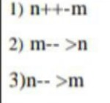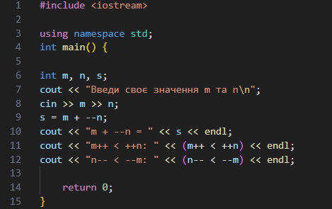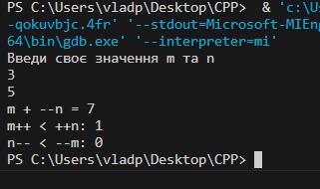

Task 6 Lab# programming: Algotester Lab 1 Task 3

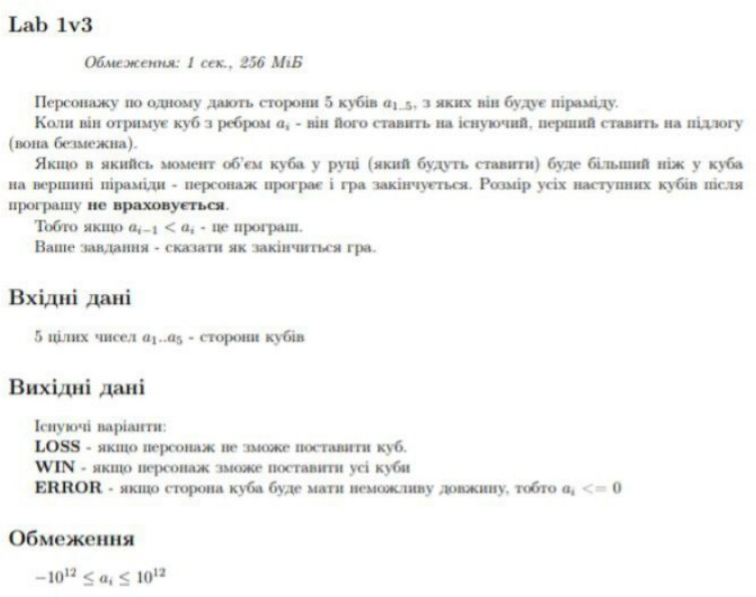-

 

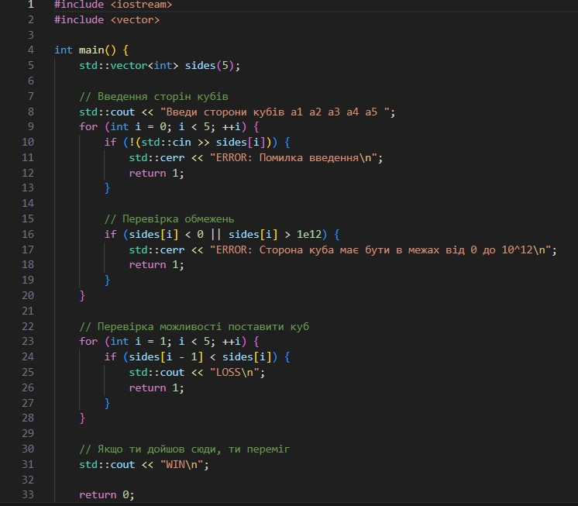

Тема №8 Practice# programming: Class Practice Task

Створити простий порадник щодо погоди. Користувач вводить поточні погодні умови, а програма видає рекомендації щодо активності на основі погоди.

Важливі деталі для врахування в імплементації програми: Використання наступної структури:

if else - щоб вирішити, чи повинен користувач взяти куртку чи ні.

if, else if - щоб надати рекомендацію щодо активності (прогулянка, футбол, настільні ігри, etc).

switch case - для визначення типу рекомендованого взуття.

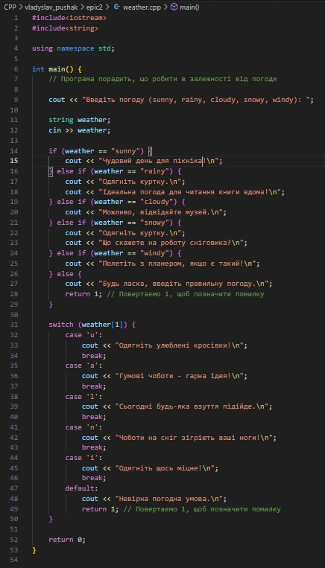

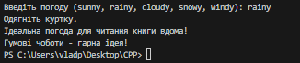

Завдання №5 Self Practice Work

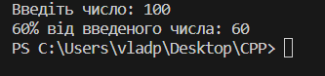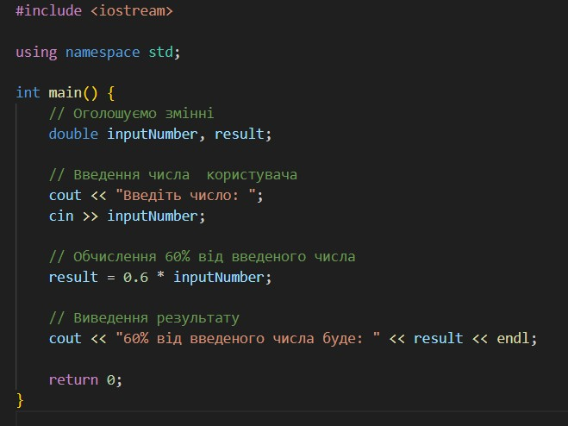Створити програму яка буде рахувати 60% від заданого числа Результат:

2. Дизайн та планова оцінка часу виконання завдань

Lab# programming: VNS Lab 1 Task 1

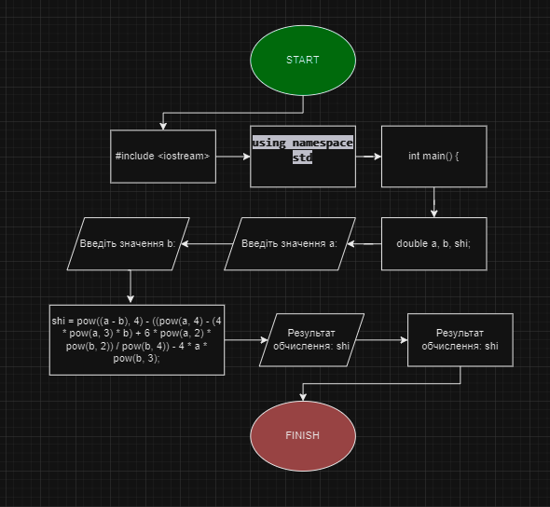

РЕАЛІЗАЦІЯ= 1-ГОДИНА

Тема №4: Lab# programming: VNS Lab 1 Task 2

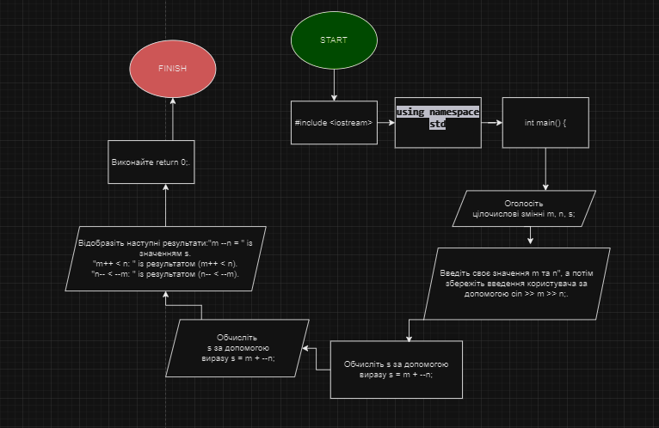

РЕАЛІЗАЦІЯ = 1 ГОДИНА

Тема №6 Lab# programming: Algotester Lab 1v3

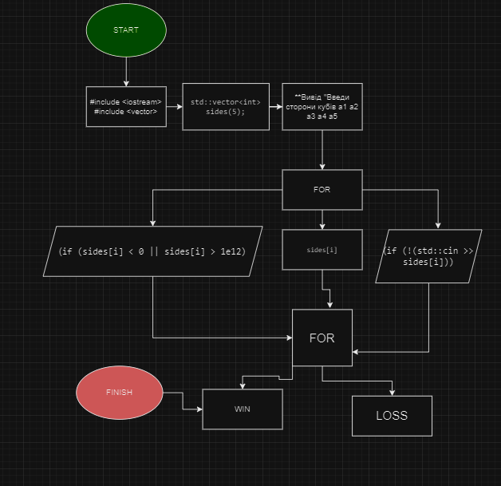

РЕАЛІЗАЦІЯ = 1 ГОДИНА

№9 Practice# programming: Self Practice Task

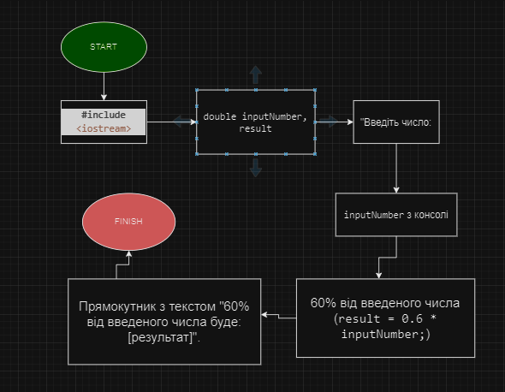

РЕАЛІЗАЦІЯ = 30 ХВ

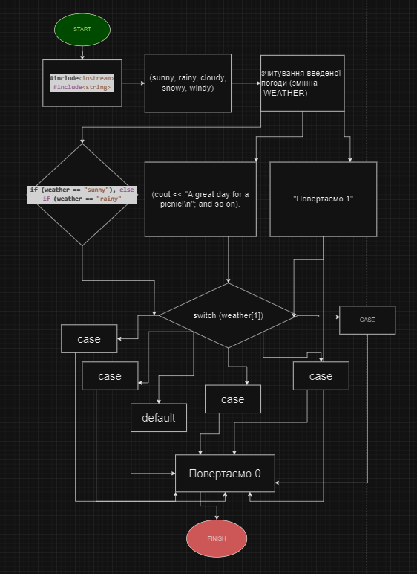

РЕАЛІЗАЦІЯ = 1.30ГОД ВИСНОВОК

ПІД ЧАС ВИКОНАННЯ ЕПІКУ 2 Я НАВЧИВСЯ ПРАЦЮВАТИ ЗІ

ЗМІННИМИ,КОНСТАНТАМИ , if/else and switch